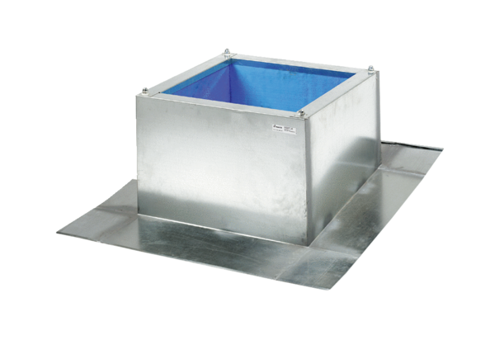Socle pour toits en tôle ondulée et en forme de trapèze SOWT 50Unité de conditionnement : 1 pièceGamme: C
Numéro de référence : 0093.1032Fabricant : MAICO

